GUIDE

La Mi
Guide du du du
Fa#- Re
Amiche di sempre
La Mi Fa#- Mi
Guide contrarie a come vive la gente
La Mi
Guide du du du
Fa#- Re
Tanti pensieri
La Mi Fa#- Mi
Mentre le capo credon che siano fuori

La Mi
Le vedi camminare insieme
Fa#- La
Nella pioggia e sotto il sole
Re La
Con lo zaino sulle spalle
Mi4 Mi
E tanta gioia dentro il cuore
La Mi
Negli occhi hanno troppi sogni
Fa#- La
E tanta voglia di avventura
Re La
E se hanno fatto qualche sbaglio
Mi4 Mi
Sono piene di paura

La Mi
Guide du du du
Fa#- Re
Cos’è lo stile,
La Mi Fa#- Mi
è la camicia oppure il modo di agire
La Mi
guide du du du
Fa#- Re
l’importante non è
La Mi Fa#- Mi
l’apparenza ma il pensiero che c’è

La Mi
Le vedi camminare insieme
Fa#- La
Nella pioggia e sotto il sole
Re La
Con lo zaino sulle spalle
Mi4 Mi
E tanta gioia dentro il cuore

La Mi
Negli occhi hanno troppi sogni
Fa#- La
E tanta voglia di avventura
Re La
E se hanno fatto qualche sbaglio
Mi4 Mi
Sono piene di paura

La Mi
Guide du du du
Fa#- Re
Quanti problemi
La Mi Fa#- Mi
Sorgevàno sotto la luna di ieri
La Mi
Guide du du du
Fa#- Re
Oggi però
La Mi Fa#- Mi
È sorto il sole che dà senso alle ore.

La Mi
Le vedi camminare insieme
Fa#- La
Nella pioggia e sotto il sole
Re La
Con lo zaino sulle spalle
Mi4 Mi
E tanta gioia dentro il cuore
La Mi
Nessuno le potrà fermare
Fa#- La
Sempre unite per andare
Re La
Umilmente a servire
Mi4 Mi
Sotto il cielo del Signore

La Mi
Guide du du du
Fa#- Re
Amiche di sempre
La Mi Fa#- Mi
Guide contrarie a come vive la gente
La Mi
Guide du du du
Fa#- Re
Tanti pensieri
La Mi Fa#- Mi
Mentre le capo credon che siano fuori

La Mi
Le vedi camminare insieme
Fa#- La
Nella pioggia e sotto il sole
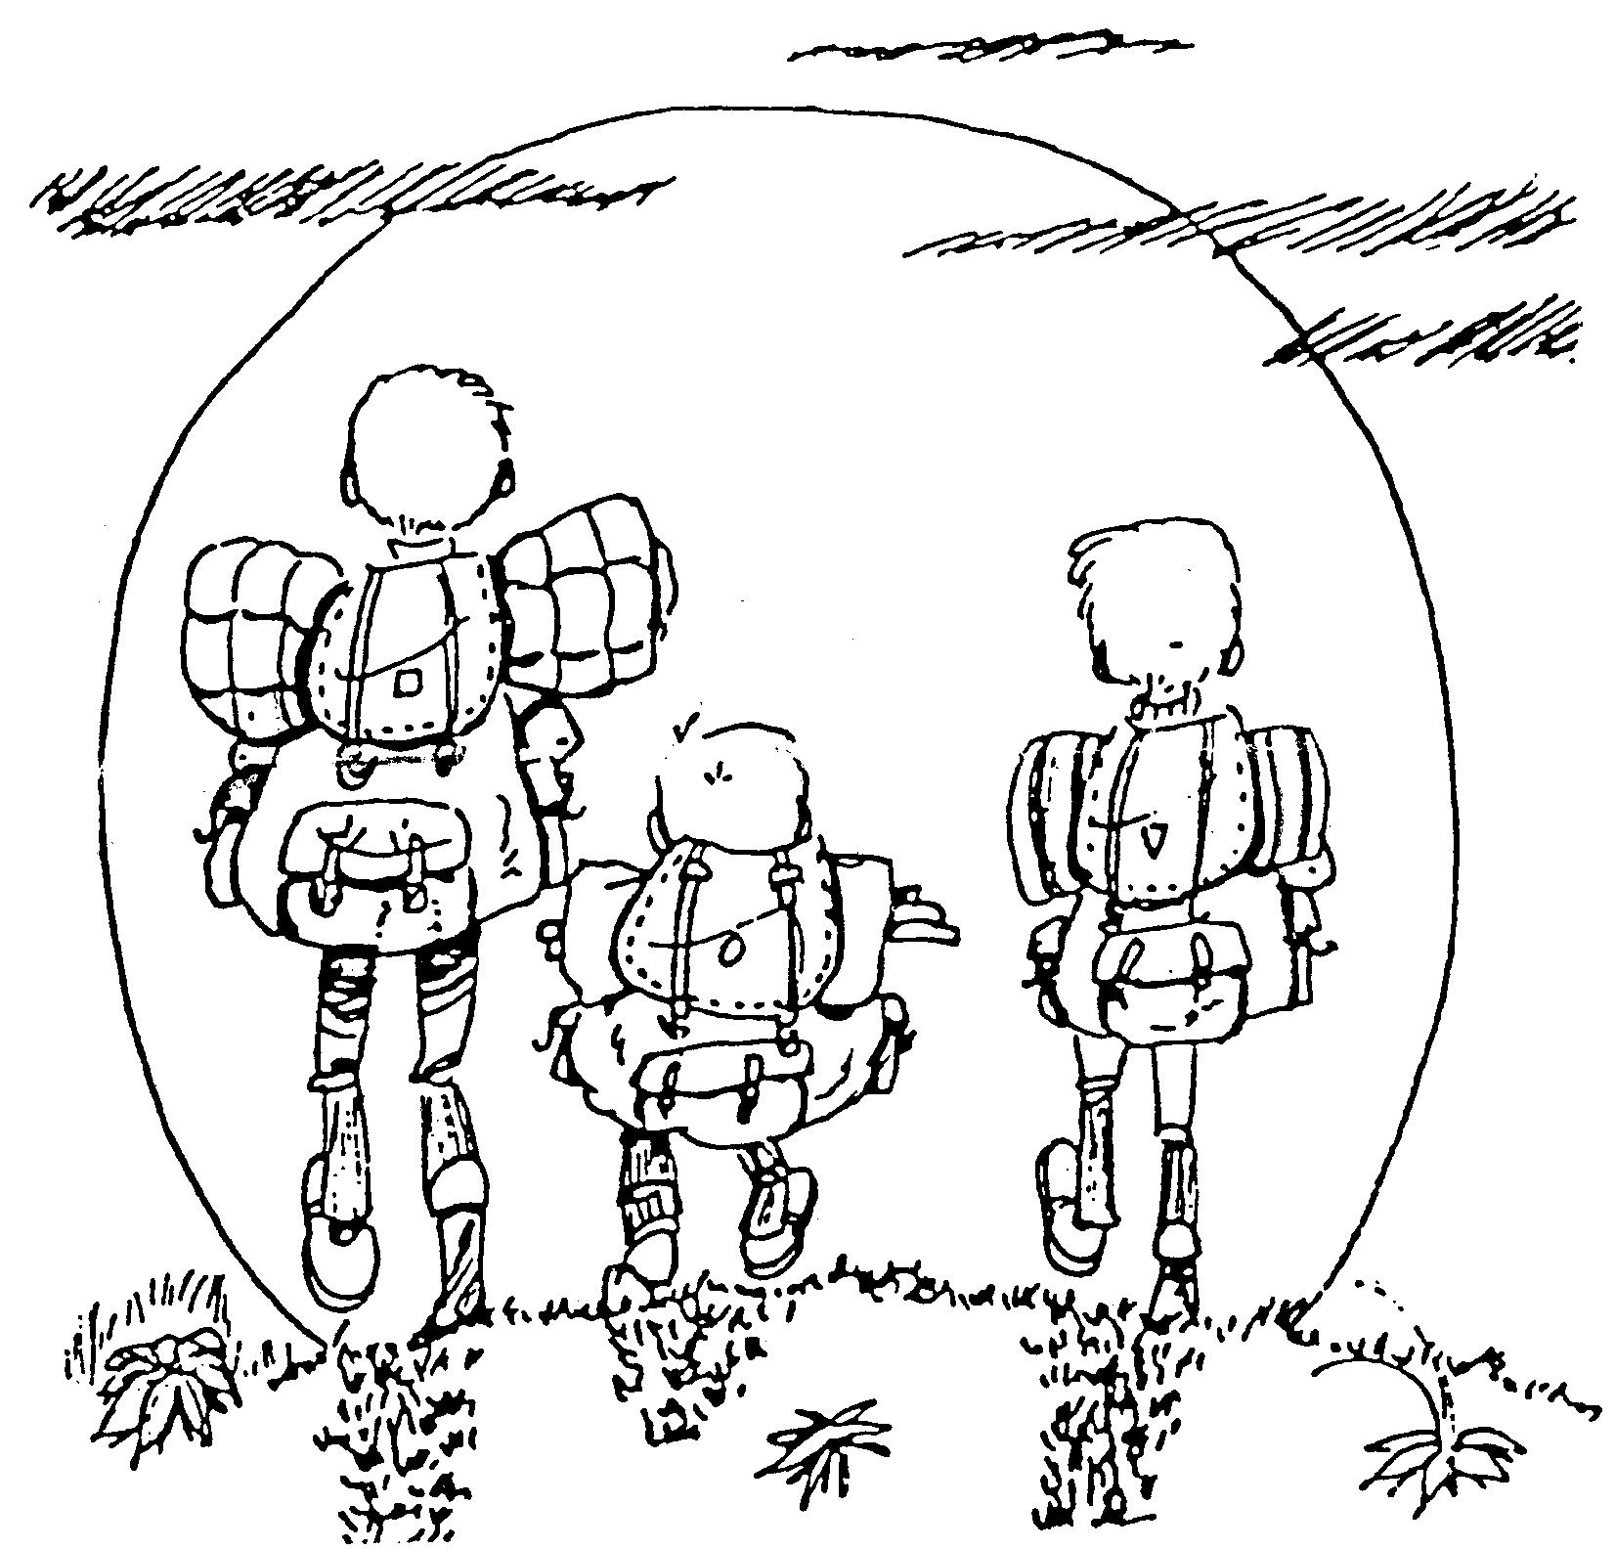
Re La
Con lo zaino sulle spalle
Mi4 Mi
E tanta gioia dentro il cuore
La Mi
Nessuno le potrà fermare
Fa#- La
Sempre unite per andare
Re La
Umilmente a servire
Mi4 Mi
Sotto il cielo del Signore

La Mi La
Guide uoh uohhhhhhh

Note:
riadattamento ad opera del Reparto Huckleberry Finn del Verona 10 della canzone DONNE di Zucchero Fornaciari.

